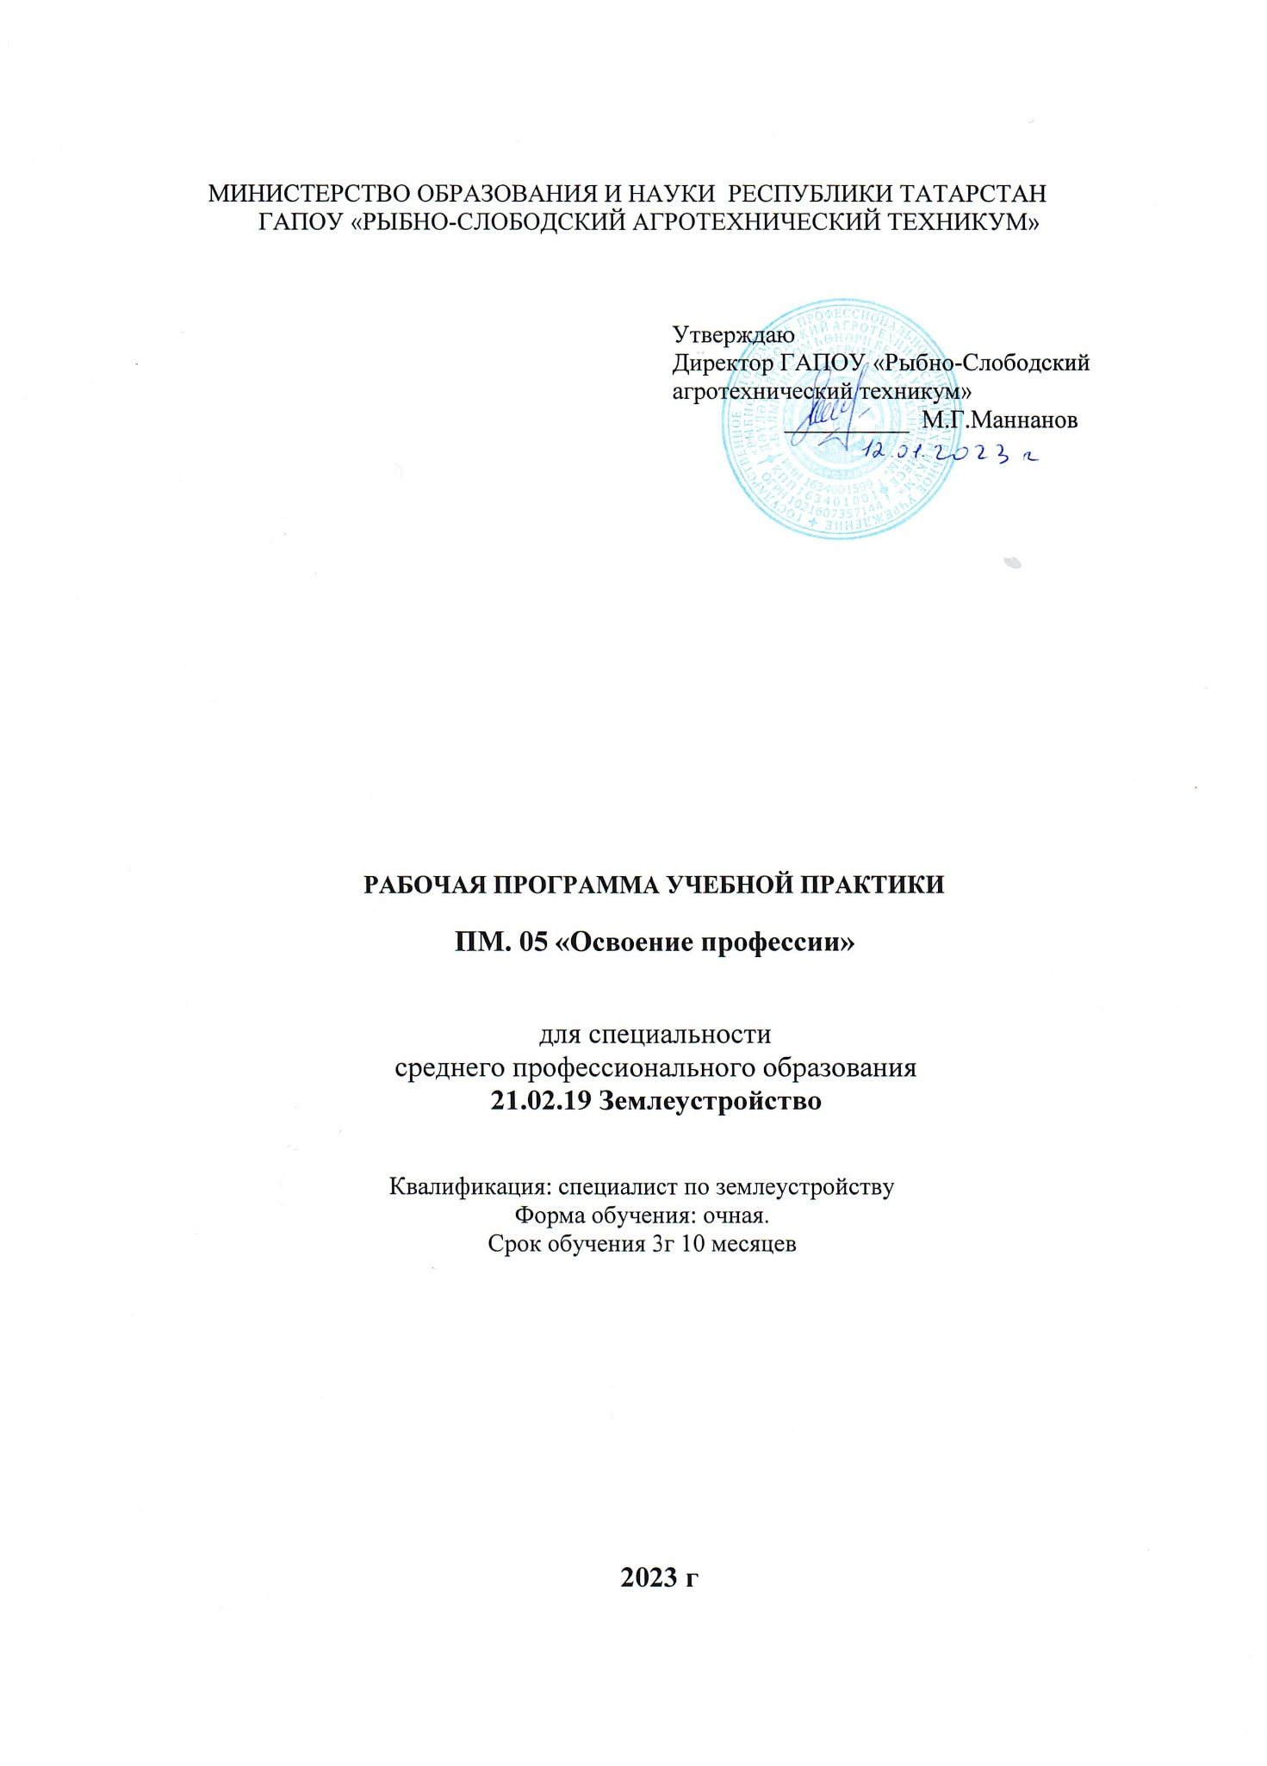

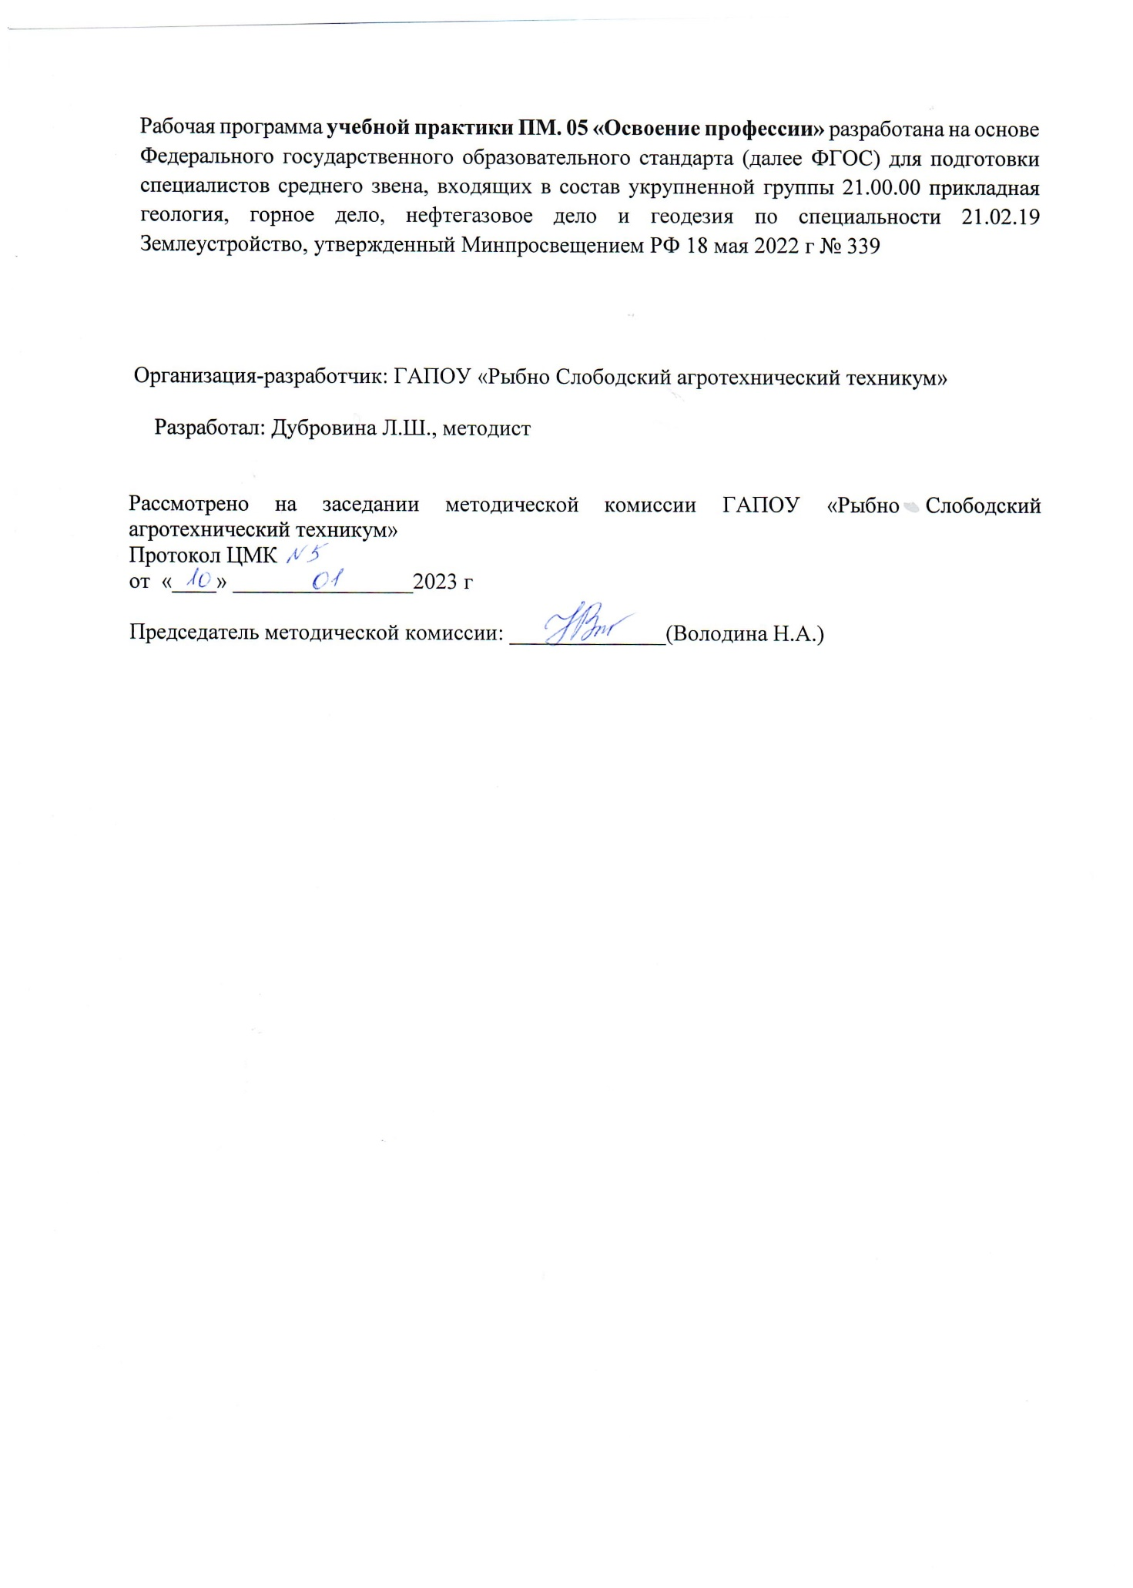

СОДЕРЖАНИЕ

- ОБЩАЯ ХАРАКТЕРИСТИКА ПРОГРАММЫ УЧЕБНОЙ ПРАКТИКИ
- СТРУКТУРА И СОДЕРЖАНИЕ УЧЕБНОЙ ПРАКТИКИ
- УСЛОВИЯ РЕАЛИЗАЦИИ УЧЕБНОЙ ПРАКТИКИ
- КОНТРОЛЬ И ОЦЕНКА РЕЗУЛЬТАТОВ ОСВОЕНИЯ УЧЕБНОЙ ПРАКТИКИ

1. ОБЩАЯ ХАРАКТЕРИСТИКА ПРОГРАММЫ УЧЕБНОЙ ПРАКТИКИ
ПМ. 05 «Освоение профессии»
1.1. Цель и планируемые результаты освоения учебной практики
В результате прохождения учебной практики обучающийся должен освоить основной вид деятельности «Освоение видов работ по одной или нескольким профессиям рабочих, должностям служащих» и соответствующие ему общие компетенции
и профессиональные компетенции:
1.1.1. Перечень общих компетенций
Код | Наименование результата обучения
ОК 1. | Выбирать способы решения задач профессиональной деятельности применительно к различным контекстам.
ОК 2. | Эффективно взаимодействовать и работать в коллективе и команде.
ОК 7. | Содействовать сохранению окружающей среды, ресурсосбережению, применять знания об изменении климата, принципы бережливого производства, эффективно действовать в чрезвычайных ситуациях.
ОК 8. | Использовать средства физической культуры для сохранения и укрепления здоровья в процессе профессиональной деятельности и поддержания необходимого уровня физической подготовленности.

1.1.2. Перечень профессиональных компетенций

Код | Наименование видов деятельности и профессиональных компетенций
ВД 1 | Осуществление контроля использования и охраны земельных ресурсов и окружающей среды, мониторинг земель
ПК 1.1. | Выполнять полевые геодезические работы на производственном участке.
ПК 1.2. | Выполнять топографические съемки различных масштабов
ПК 1.4. | Выполнять кадастровые съемки и кадастровые работы по формированию земельных участков.
1.1.3. В результате прохождения учебной практики обучающийся должен:

Владеть навыками | • проведения топографо-геодезических и маркшейдерских работ.  • участия в проверке и установке топографо-геодезических и маркшейдерских приборов и инструментов на точке (пункте) наблюдения.  • предварительного поиска исходных пунктов.  • выбора переходных точек.
Уметь | • устанавливать топографо-геодезические и маркшейдерские приборы и инструменты на точке (пункте) наблюдения.  • выполнять предварительный поиск исходных пунктов и выбор переходных точек.
Знать | назначение топографо-геодезических и маркшейдерских работ;  • правила проверки и установки на точке (пункте) наблюдения топографо-геодезических и маркшейдерских приборов и инструментов;  • конструкции геодезических и маркшейдерских знаков;  • правильность закладки центров и ориентирных пунктов;  • правила хранения и ухода за отражателями, аккумуляторами и элементами питания; методы поверки оптических приборов.

1.2. Максимальной учебной нагрузки 108 часов

Примерное распределение бюджета времени учебной практики по ПМ 05 «Освоение профессии»

Наименование тем практики | Количество рабочих часов
Тема 1. Общие сведения | 6
Тема 2. Теодолитная съемка | 24
Тема 3. Нивелирование | 24
Тема 4.Топографические съемки | 24
Тема. 5 Специальные геодезические работы при мелиорации земель и землеустройстве | 30
Итого: | 108

Содержание практики

№  п/п | Виды работ | Содержание работ | Количество часов
1 | Общие сведения | подготовительные работы | 6
2 | Теодолитная съемка | - создание съемочного обоснования  - теодолитная съемка, съемка подробностей местности  - камеральная обработка полевых измерений  - камеральная обработка полевых измерений | 24
3 | Нивелирование | - нивелирование полигона  - нивелирование трассы канала  - нивелирование поверхности по квадратам | 24
4 | Топографические сьемки | - камеральные работы  - полевые работы при тахеометрической съемке  - камеральные работы при тахеометрической съемке  - вынос проекта в натуру | 24
5 | Специальные геодезические работы при мелиорации земель и землеустройстве | - геодезические работы в мелиорации  -камеральная обработка полевых измерений | 30

3. УСЛОВИЯ РЕАЛИЗАЦИИ УЧЕБНОЙ ПРАКТИКИ
3.1. Для реализации программы учебной практики должны быть предусмотрены следующие специальные помещения:
Лаборатории «Геодезия», «Картография, фотограмметрия и топографическая графика», «Информационные технологии в профессиональной деятельности», оснащенные в соответствии с примерной образовательной программы по специальности.
Оснащение базы практики осуществляется в соответствии с примерной образовательной программы по специальности.

3.2. Информационное обеспечение реализации программы
Для реализации программы библиотечный фонд образовательной организации должен иметь печатные и/или электронные образовательные и информационные ресурсы
для использования в образовательном процессе. При формировании библиотечного фонда образовательной организации выбирается не менее одного издания из перечисленных ниже печатных и (или) электронных изданий в качестве основного, при этом список может быть дополнен другими изданиями.

3.2.1. Основные издания
1. Иванов, А. Н. Охраняемые природные территории: учебное пособие для среднего профессионального образования / А. Н. Иванов, В. П. Чижова. — 3-е изд., испр. и доп. — Москва : Издательство Юрайт, 2021. — 185 с.
2. Кустышева, И. Н. Мониторинг земель: учебное пособие для среднего профессионального образования / И. Н. Кустышева, А. А. Широкова, А. В. Дубровский. — Москва : Издательство Юрайт, 2021. — 96 с.
3. Охрана природы : учебник и практикум для среднего профессионального образования / Е. С. Иванов, А. С. Чердакова, В. А. Марков, Е. А. Лупанов. — 2-е изд., испр. и доп. — Москва : Издательство Юрайт, 2021. — 247 с.
4. Родионов, А. И. Охрана окружающей среды: процессы и аппараты защиты атмосферы : учебник для среднего профессионального образования / А. И. Родионов, В. Н. Клушин, В. Г. Систер. — 5-е изд., испр. и доп. — Москва : Издательство Юрайт, 2021. — 201 с.
5. Скопичев, В. Г. Экологические основы природопользования : учебное пособие / В. Г. Скопичев. — 2-е изд. — Санкт-Петербург : Квадро, 2021. — 392 c.
6. Царенко, А. А. Планирование использования земельных ресурсов с основами кадастра: учебное пособие /А.А. Царенко, И.В. Шмидт.-М.: Альфа –М: ИНФРА- М,2015,-400 с.
3.2.2. Дополнительные источники
1. Заболотнев, Н.Н. Оценка эффективности государственной политики в области охраны окружающей среды [Электронный ресурс] // Вестник Югорского государственного университета. — Электрон. дан. — 2015. — № 4. — С. 63-66.
2. Сулин, М.А. Кадастр недвижимости и мониторинг земель [Электронный ресурс] : учеб. пособие / М.А. Сулин, Е.Н. Быкова, В.А. Павлова ; под общ. ред. М.А. Сулина. — Электрон. дан. — Санкт-Петербург : Лань, 2018. — 368 с.
3. Одинцов, С. В. Мониторинг земель. Его содержание и организация [Электронный ресурс] : учеб. пособие / Д.А. Шевченко , А.В. Лошаков, Л.В. Трубачева. - Ставрополь: Ст ГАУ, 2017. - 121 с.
4. Постолов, В.Д. Организация экомониторинга в системе землепользования и землеустройства [Электронный ресурс] : учеб. пособие / В.Д. Постолов, Е.В. Недикова, Л.В. Брянцева. — Воронеж: Воронежский Государственный Аграрный Университет им. Императора Петра Первого, 2016. — 104 c.
5. Лошаков, А. В. Агроэкологический мониторинг [Электронный ресурс]: учеб. пособие / Д.А. Шевченко, А.В. Лошаков, Л.В. Кипа . - М.:СтГАУ – «Агрус», 2017. - 84 с.

Программное обеспечение и Интернет-ресурсы
1. Справочно-правовая система «Консультант-Плюс» [Электронный ресурс]. – Режим доступа: http://www.consultant.ru, свободный
2. Официальный сайт «Геокад» [Электронный ресурс]. – Режим доступа: http://www. Geocad.ru, свободный.
3. Официальный сайт ГИС-Ассоциация [Электронный ресурс]. – Режим доступа: http://www.gisa.ru, свободный.
4. Официальный сайт Некоммерческого партнерства «Кадастровые инженеры» [Электронный ресурс]. – Режим доступа: http://www.roscadastre.ru, свободный.
5. Официальный сайт Некоммерческой организации «Российская ассоциация частных землемеров» [Электронный ресурс]. – Режим доступа: http://www.rachz.ru, свободный.
6. Официальный сайт Росреестра [Электронный ресурс]. – Режим доступа: www.rosreestr.ru., свободный.

4. КОНТРОЛЬ И ОЦЕНКА РЕЗУЛЬТАТОВ ОСВОЕНИЯ
ПРОФЕССИОНАЛЬНОГО МОДУЛЯ
Код и наименование профессиональных и общих компетенций, формируемых в рамках модуля | Критерии оценки | Методы оценки
ПК 1.1. Выполнять полевые геодезические работы на производственном участке. | Выполнены полевые геодезические работы в период учебной практики | Экспертное наблюдение выполнения практических работ
ПК 1.2. Выполнять топографические съемки различных масштабов. | Выполнены топографические съемки в период учебной практики | Экспертное наблюдение выполнения практических работ
ПК 1.4. Выполнять кадастровые съемки и кадастровые работы по формированию земельных участков. | Выполнены кадастровые работы в период учебной практики | Экспертное наблюдение выполнения практических работ
ОК 01. Выбирать способы решения задач профессиональной деятельности, применительно к различным контекстам | Самостоятельно по письменному заданию преподавателя определение этапов решения задачи, составление плана действий, определение необходимых ресурсов, реализация составленного плана. | Экспертное наблюдение выполнения практических работ
ОК 04. Эффективно взаимодействовать и работать в коллективе и команде | Обсуждение планов выполнения профессиональных работ. | Экспертное наблюдение выполнения практических работ
ОК 07. Содействовать сохранению окружающей среды, ресурсосбережению, эффективно действовать в чрезвычайных ситуациях. | Демонстрация знаний правил экологической безопасности при ведении профессиональной деятельности; путей обеспечения ресурсосбережения. | Экспертное наблюдение выполнения практических работ
ОК 08. Использовать средства физической культуры для сохранения и укрепления здоровья в процессе профессиональной деятельности и поддержания необходимого уровня физической подготовленности. | Сданы нормы ГТО | Экспертное наблюдение выполнения практических работ

Министерство Образования и Науки Республики Татарстан
ГАПОУ «Рыбно-Слободский агротехнический техникум»

ДНЕВНИК – ОТЧЕТ

учебной практики (по профилю специальности)
ПМ 05. Освоение профессии
Для обучающихся очной формы обучения
по специальности 21.02.19. Землеустройство

Обучающийся
^{Фамилия, И.О., номер группы}

Руководитель практики:
^{Фамилия, И.О.}

20___/20___уч. год

ВНУТРЕННЯЯ ОПИСЬ
документов, находящихся в отчете

обучающего ___________ _______гр. ___курс ____

№  п/п | Наименование документа | Стр.
 | План прохождения практики
 | Содержание отчета по практике
 | Дневник по практике
 | Сводная ведомость оценки сформированности ПК
 | Приложение № n

«___»__________20___г.

УТВЕРЖДАЮ
Руководитель практики
____________________
^{(подпись)И.О. Фамилия}
____ __________20___г.
ПЛАН
прохождения учебной практики

Наименование тем практики | Количество рабочих часов
Тема 1. Общие сведения | 6
Тема 2. Теодолитная съемка | 24
Тема 3. Нивелирование | 24
Тема 4.Топографические съемки | 24
Тема. 5 Специальные геодезические работы при мелиорации земель и землеустройстве | 30

Содержание практики

№  п/п | Виды работ | Содержание работ | Количество часов
1 | Общие сведения | подготовительные работы | 6
2 | Теодолитная съемка | - создание съемочного обоснования  - теодолитная съемка, съемка подробностей местности  - камеральная обработка полевых измерений  - камеральная обработка полевых измерений | 24
3 | Нивелирование | - нивелирование полигона  - нивелирование трассы канала  - нивелирование поверхности по квадратам | 24
4 | Топографические сьемки | - камеральные работы  - полевые работы при тахеометрической съемке  - камеральные работы при тахеометрической съемке  - вынос проекта в натуру | 24
5 | Специальные геодезические работы при мелиорации земель и землеустройстве | - геодезические работы в мелиорации  -камеральная обработка полевых измерений | 30

ДНЕВНИК РАБОТ
Дата | Содержание работ за день | Место работы и затраченное время | Отзыв руководителя практики и его подпись
1 | 2 | 3 | 4

СВОДНАЯ ВЕДОМОСТЬ ОЦЕНКИ СФОРМИРОВАННОСТИ ПРОФЕССИОНАЛЬНЫХ КОМПЕТЕНЦИЙ
по
ПМ 04. ОСУЩЕСТВЛЕНИЕ КОНТРОЛЯ ИСПОЛЬЗОВАНИЯ И ОХРАНЫ ЗЕМЕЛЬНЫХ РЕСУРСОВ И ОКРУЖАЮЩЕЙ СРЕДЫ, МОНИТОРИНГ ЗЕМЕЛЬ

Название ПК | Основные показатели оценки результата (ПК) | Оценка  освоено/  не освоено
ПК 1.1. Выполнять полевые геодезические работы на производственном участке. | Выполнены полевые геодезические работы в период учебной практики
ПК 1.2. Выполнять топографические съемки различных масштабов. | Выполнены топографические съемки в период учебной практики
ПК 1.4. Выполнять кадастровые съемки и кадастровые работы по формированию земельных участков. | Выполнены кадастровые работы в период учебной практики

